令和４年１１月 第２６１号

２０２２年１１月号
～ 目 次 ～
ラウンドアップ写真 ・・・・・・・・・・1
ラウンドアップ感想文・・・・・・・・・・2
看護学生実習感想文 ・・・・・・・・・・4
映画が語るもの・・・・・・・・・・・・・５
スケジュール・・・・・・・・・・・・・・6
はらたち日記・・・・・・・・・・・・・・7
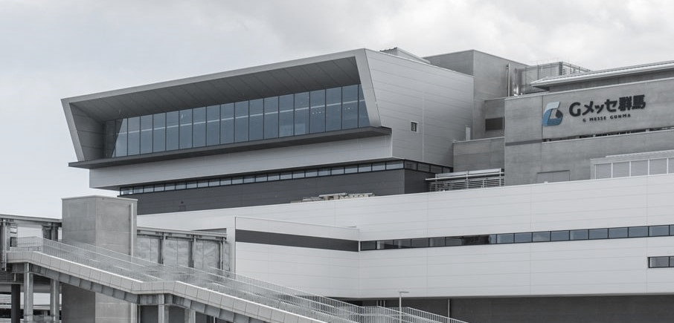
会計報告・・・・・・・・・・・・・・・・8

ラウンドアップ会場 Gメッセ群馬
『ラウンドアップに行って』
D・K
実行委員の方々、本当にお疲れ様でした。
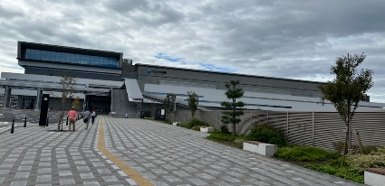
皆さん大変楽しそうで、一人一人お酒で悩んだ方々がこうして仲間と話す姿を見て、人生とは何なのか考えさせられました。その一人一人の人生。沢山の苦しみや悲しみを乗り越え、飲まない今日一日があるからこそ本日に繋がるのだと、心から思うことが出来ました。このような集いの場所に参加出来て本当に良かったです。
ありがとうございました。

『ラウンドアップ高崎』
Y・S
ラウンドアップに参加させて頂いて、まず、こんなにもアル中って居るんだなと思って安心と言うか、心強かったです。関東であるという事が珍しいと後で聞いて、もっと楽しめたらなと思いました。会場に着くと、知り合いがちらほらいて、話が出来たり「どーもー」みたいな挨拶をする人が自分にもいっぱいできていてビックリしました。私はラウンドアップが初めてだったので緊張と不安が強かったです。どうせ行っても孤立するんだろうなと思ってたのですが、ある仲間に一緒にミーティングへ参加してもらえたり、物凄く心強かったです。本当にあっという間に時間が過ぎて、夜、家に帰って振り返ってみると群馬に行けて、家族、妻の両親にもお土産を買うことが出来て最高な一日でした。ラウンドアップにまた観光がてら参加したいと思いました。ありがとうございました。
『初めてのラウンドアップ』
K・S
「なんだ？このノリと勢いは」オープニングセレモニーが始まった時この様に思い、しり込みしてしまった。でも楽しみにしてたのです。
数カ月前からAAに行くと「ラウンドアップに行くの？」と聞かれミーティングが終わり、駅までの道中で「楽しいですよ、是非来てください」といわれ。更に「ラウンドアップはビギナーのお祭りだから」という言葉。ワクワクしない訳ない。先月までマックとしては参加しないと思ってあきらめてたのです。
一日目のみの参加だが、楽しもうと思い本数がやばい八高線で高崎へ。そして合流。会場に着くと、長野の仲間と「おはようございます」群馬の仲間と「おはようございます」そして埼玉の仲間と「おはようございます」あちこちのAAに行かせてもらって本当によかったなと思い嬉しくなりました。
午前中は、ビギナーとして数十人と壇上に上がり自己紹介をしたり、ただ圧倒されたのです。「元気なアル中たちだなー」と思いながらこの日はずっと落ち着かなかった。色紙を書いたりウロウロしたり。なんだろう？午後はビギナーズM Q＆Aに参加それから・・・と行きたかったのですが三時で帰る事をこの日まで知らなかったのです。復職した週で日曜日を家事プログラムにしてくれたので、お願いして二日目も参加してみたいと思っていたのに・・物足りない・・・消化不良・・・でも楽しかったし良い思い出になった。これ以上は次回のお楽しみにします。
マックへ毎日通う事は無くなったけど、いろんな方達に「有難うございます」と言う思いが頭をよぎっています。「感謝」帰る時に仲間と会い挨拶をしました。「おつかれさま。月曜日待ってますね」の言葉に「はい、よろしく」そして二日後の藤岡チャレンジGに参加する予定です。

『マックでの実習の学び』
県立大学学生 M・I
さいたまマックに行き、ミーティングの大切さを学んだ。実際に参加し、自分の話をすることでその時の気持ちや考えが整理できるという体験をしました。他の方の話を聞いていても自分と同じだと感じることが多く、そこでも自分の気持ちを再認識することができました。ミーティングでのお話を聞き、生きづらさを抱えやすい性格をしていた方が、人に頼れるようになったり、自分のダメなところを認めたり、人と関わることが大切だという考え方になっており、ミーティングで自分のことを話すだけで生き方や考え方を変えることができると実感できました。また、お酒に頼らない生活をしていることで今までお酒で解決してきた問題に直面し、悩んでいることもわかりました。改めてアルコール依存症の方はお酒をやめたから全て解決するのではなく、むしろ多くの問題を抱えるため、お酒をやめてからがスタートだと思いました。ミーティングで自分のモヤモヤした気持ちやイライラした気持ちを吐き出し、それを家庭などに持ち帰らないことでお酒を飲まないようにしていることを学びました。自分の気持ちを吐き、正直になることで徐々にミーティングの場を信じられるようになり、居場所になっていくとわかりました。また、マックに行き、自分自身の変化も感じました。アルコール依存症に対するイメージとして最初は偏見があり、お酒を飲むことによって失うものは多いのになぜやめられないんだろうという気持ちがありました。しかしアルコール依存症というのは生き方の病気であり、生きづらさを抱えて苦しみの消化の仕方がお酒を飲むこと以外わからないということを学びました。自分がアルコール依存症であることを認め、回復に向かっていることを短い実習期間の中でも実感することができました。また、ミーティングを通して自分に、他人に正直になることの大切さを学びました。。関係性を構築するうえで正直になることの大切さを学び、看護師としても患者に対しては正直でありたいと思いました。
映画が語るもの
「毎日かあさん」と「酔いがさめたら、うちに帰ろう」
この二作品は、西原理恵子が描いた「毎日かあさん」と鴨志田穣が描いた「酔いがさめたら、うちに帰ろう」をそれぞれに映画化したものである。 両者は1996年に結婚し一男一女をもうけるが鴨志田がアルコール依存症による暴言・器物破損等で入退院を繰り返し2003年に離婚した。その後、鴨志田が腎臓癌で亡くなる2007年3月まで事実婚が続いていた。アルコール依存症であった鴨志田について先ず述べるのがマック機関紙なら順当であるがあまり面白くない。戦場カメラマンで目の前で死んで行く人達を見て極限のストレスから酒に溺れたと描かれているが、もともと酒好きで、大学受験で二浪し進学を諦め上京し選択した仕事は、新宿の焼き鳥屋であった。
興味深いのは、西原理恵子で、「毎日かあさん」に描かれているように実父はアルコール依存症で幼少期に離婚している。帰省した際に実父が暮らしていた廃屋を訪ねるシーンがある。浜辺で沖の潮の色違いの場所の話も感慨深いものがある。描かれなかったこととして、女子高在学中飲酒による処分を受けるが不服申し立て学校を訴えている。美大受験の前日にギャンブルで莫大な借金を作った継父が縊死している。パチンコ雑誌や麻雀雑誌に連載を持つようになった頃、パチンコや高レートの麻雀にのめり込み10年間で約5000万円の損失を出している。2009年頃からは高須クリニックの高須院長と事実婚状態にあって共著で「ダーリンは70歳高須帝国の逆襲」を制作するが編集上の不備があり回収されている。その生き方の危なっかしさと秀逸さは、「今夜、すべてのバーで」の中島らもを思い起こさせる。
二つの作品を比べると「毎日かあさん」の方がメリハリがあって面白い。同じ状況を映画化するのであったら、もっとアルコール依存症者の夫、その妻の心理を強調して作品に違いを出してもらいたかった。しかし、短い結婚期間中に依存症の進行と回復（この場合は鴨志田が死を受容するまで）を夫目線と妻目線で描くことが無理だったかもしれない。

１１月の通所者プログラム
３日（木）調理実習（施設内）
６日（日）上尾Gスッテップセミナー（上尾文化センター）
１０日（木）誕生会
１２日（土）スポーツプログラム（障害者交流センター）
１３日（日）みのわマック秋季ステップセミナー（ハイライフプラザ板橋）
１７日（木）マックダルク合同ズームミーティング（施設内）
２３日（水）AA埼玉北地区の集い（行田市商工センター）
２４日（木）ビジネスミーティング
２６日（土）視聴覚プログラム（施設内）
２９日（火）マック便り発送

１１月のスタッフ渉外活動・自己啓発活動

２日（水）家族教室 済生会鴻巣病院 １５：３０～１７：００
マックダルク連絡会 １８：３０～２０：３０
４日（金）家族ミーティング １９：００～２０：３０
５日（土）マック利用案内 与野中央病院 １３：４５～１５：３０
家族ミーティング １８：００～１９：３０
８日（火）事例検討会 １５：３０～１７：００
１０日（木）マック利用案内 久喜すずのき病院 １３：３０～１５：００
１８日（金）マック利用案内 済生会鴻巣病院 １４：３０～１５：１５
家族ミーティング １９：００～２０：３０
１９日（土）家族ミーティング １８：００～１９：３０

はらたち日記
「あの人が残してくれた宝物・・遺族の独り言」

影下 妙子
○月○日
ママの床上げまでは『手伝い』と称して、ジィジとバァバはイソイソと朝な夕なに出向いて行きました。可愛い初孫は午前中より夕方、夕方より明日と見事に変化する勢い、その成長は神秘的で目を見張る感動の毎日でした｡余裕が無かった我が子の子育てから数十年。孫に対して湧き出た心の余裕に自分を見直したり反省したり、何とも幸せで充実した日を重ねておりました。
○月○日
幸せは何故か続きまして今度は長男の結婚。この話は前々から進んでいた純粋なる見合い結婚でした。事は順調に進み結婚式当日。厳かなる新郎新婦入場から始まって。何から何まで全て分刻み秒読み。今こうして改めて考えると次男が用意してくれた、にわかクリスチャンの結婚式は気軽さ気楽さが余りにも素晴らしい。構える事のない、形にはまらない、いかにも我が家流だったと心底思いました。さて本日は式の流れから一歩も踏み外す事は決して有っては成らないと緊張キンチョウ緊張の連続。いよいよ最後の儀式、『宴たけなわではございますが、お開きの時間も差し迫って参りました、新郎のお父様よりのご挨拶云々』と相成りました。子供等を筆頭に親戚一同一丸となって監視していた２時間数分の成果あって、酔わずに噛まずに練習通りのご挨拶が出来まして親戚一同ホッ。何が緊張したって、この新郎のお父様の監視(笑)、ところがそこからがサァ～大変。どこぞで一気飲みをしたものやら僅かな時間で出来上がった新郎のお父様、「もう一回挨拶をさせてくれ。」とチーフマネージャーに攻め寄っているではありませんか。もう結婚式は滞りなく終わったのにッ。もう一回のご挨拶は何処の会場の何方様に？？？ッたく意味不明。そんな話しは前代未聞！長い間お休み頂いていた『夫コントロール業』の重圧を改めて感じた結婚式でした。
収 入 の 部 | 会 員 献 金 | 127,000 | 支 出 の 部 | 事 務 費 | 9,768
 | 賛 助 会 員 | 50,000 |  | 印 刷 費 | 6,000
 | 法 人 会 員 | 50,000 |  | 通 信 費 | 19,846
 | 会 場 献 金 | － |  | 行 事 費 | －
 | 雑収入 | － |  | 雑 費 | 855
 |  |  |  | 運営委員会 | －
 | - 収入合計 | 227,000 |  | - 支出合計 | 36,469
 |  |  | - 収支差額（①－②） |  | 190,531
 |  |  | 前月繰越金 |  | 1,582,429
 |  |  | 次月繰越金 |  | 1,772,960
後援会９月会計報告

【後援会会員募集】
暖かで家庭的な雰囲気に引き付けられて訪れたアルコール依存者がいます。

後援会１２月会計報告

マックが醸し出す雰囲気は闇夜を照らす灯台。この灯を照らし続けるために、私たち後援会はマックと云う灯台を支えております。一人でも多くの
人が支えの環に入って頂ければと思います。お問い合わせは、下記後援会までお願い致します。
発 行：さいたまマック後援会
住 所：〒３３７－００３２ さいたま市見沼区東新井７１０－３３
鎌倉ハイツ１階さいたまマック内
Tel & Fax：０４８－６８５－７７３３
ホームページ：http://www.saitama-mac.com
献金 宛先：さいたまマック後援会＜郵便振替＞
郵便 振替：00100-7-151361 さいたまマック後援会

郵便 振替：00100-7-151361 さいたまマック後援会

